デジタル社会推進実践ガイドブック DS-465-1

データマネジメント実践ガイドブック
（導入編）

2022年（令和4年）3月31日
デジタル庁

〔キーワード〕
データマネジメント、データ利活用、ＥＢＰＭ、オープンデータ、データ品質、データ連携、データ標準、ＫＰＩ、データマネジメント実施計画
〔概要〕
行政機関にデジタル化やデータ利活用等が求められる中、安全かつ有効に情報システムを利用し、データ連携やデータ利活用を促進するため、データマネジメントが必要とされています。
本書では、各府省庁においてデータマネジメントを実施するための準備段階（データマネジメント実施計画の策定等）の進め方について、プロセスごとに実施に当たってのポイントや実施手順をガイドしていきます。

改定履歴

改定年月日 | 改定箇所 | 改定内容
2022年3月31日 |  | 初版決定

目次
１ はじめに 5
１.１ データマネジメントとは 5
１.２ 背景と目的 5
１.３ データマネジメント推進における４つの重点テーマとそのメリット 6
1) オープンデータの推進 6
2) データの品質確保 7
3) データ管理の高度化 8
4) データ標準の活用 9
１.４ 行政機関におけるデータマネジメントやデータ利活用の事例 10
１.５ 本書の想定利用者 12
１.６ 府省庁ごとのカスタマイズについて 12
１.７ 本書の構成及び使い方 13
２ データマネジメントによって目指す姿の定義 15
２.１ 実施に当たってのポイント 15
２.２ 実施手順 15
1) データマネジメントによって目指す姿の方向性検討 15
2) 自府省庁のデータに関わる政策等の確認・把握 16
3) データマネジメントによって目指す姿の定義 17
３ 調査（現状把握） 19
３.１ 実施に当たってのポイント 19
３.２ 実施手順 19
1) 調査計画の作成 19
2) 調査票の作成 19
3) 実査 20
4) 集計・分析 20
４ 課題設定と施策検討 21
４.１ 実施に当たってのポイント 21
４.２ 実施手順 22
1) 課題設定 22
2) 課題の優先度設定 25
3) 施策の検討 26
4) 目標設定 26
５ 実行ロードマップの策定とデータマネジメント推進体制の検討 28
５.１ 実施に当たってのポイント 28
５.２ 実施手順 28
1) 実行ロードマップの策定 28
2) データマネジメントの推進体制の検討 29
3) 府省庁内関係者（ＰＪＭＯ）への意見照会の実施 31
4) 実行ロードマップの妥当性・効果の評価 32
６ データマネジメント実施計画の策定と有識者レビュー（意見照会） 33
６.１ 実施に当たってのポイント 33
６.２ 実施手順 33
1) データマネジメント実施計画の策定 33
2) データマネジメント実施計画の有識者レビューの実施（意見照会） 34
3) データマネジメント実施計画のレビュー結果の反映 34
７ 府省庁内への展開に向けて 36
７.１ 実施に当たってのポイント 36
７.２ 実施手順 36
1) 関係者への共有と合意形成 36
2) 予算要求との関係性を整理 36
3) プロジェクト計画書への反映 36
８ 参考情報 37
８.１ データマネジメント実施計画のイメージ 37
８.２ 参照すべきガイドライン等 37
８.３ 用語 39

はじめに

データマネジメントとは
データマネジメントとは、ビジネスや公共の活動における成果（価値）を最大化させるため、データの重要性に着目し、データを情報資産として捉え、その利活用戦略からシステム実装に向けた設計や開発、さらに稼働後の運用、利用に至るまでのデータ品質の維持・向上をベースとした継続的、組織的な活動のことを言います。

背景と目的
令和３年６月に公開された「包括的データ戦略」において、日本がデータやデータの利活用環境の整備、実際のデータ利活用において遅れを取っていることが指摘されています。特に行政分野におけるデジタル化の遅れは顕著であると言え、行政機関にも業務改革が求められています。また、データ等のエビデンスに基づく政策立案（ＥＢＰＭ）を推進していくことも行政機関の重要な課題となっています。
上記の業務改革を進めるために、「包括的データ戦略」では行政分野において改革を行う際に遵守すべき「行政におけるデータ行動原則」として「データに基づく行政（文化の醸成）」「データエコシステムの構築」「データの最大限の利活用」を定めています。
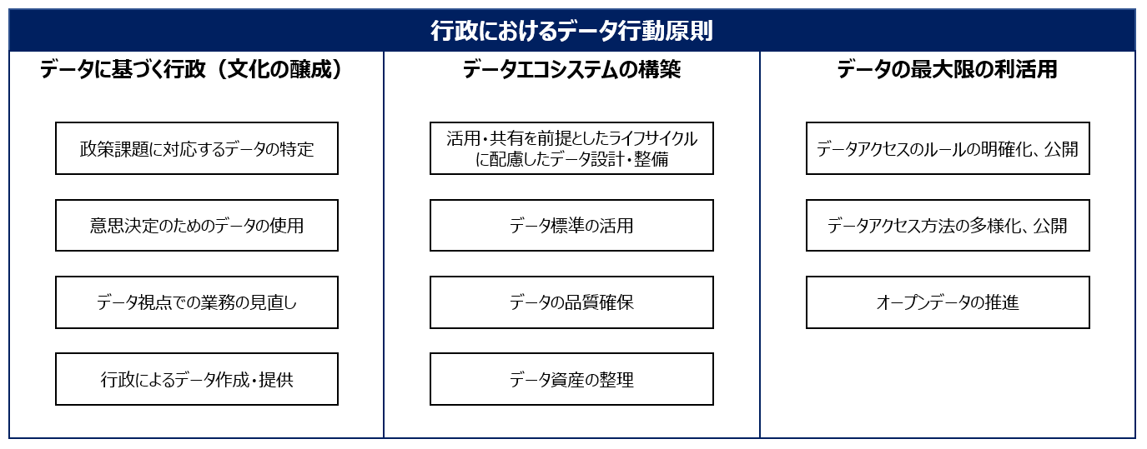
図表 １-1 行政におけるデータ行動原則

本書では、各府省庁が包括的なデータマネジメントを推進していくにあたり、優先すべき４つの重点テーマに沿って、取り組むべき事項をガイドしていきます。

データマネジメント推進における４つの重点テーマとそのメリット
４つの重点テーマとは、いち早く政策として宣言されている「オープンデータの推進」と、「包括的データ戦略」の目指す『データがつながることで「新たな価値を創出」すること』の前提となるデータ環境整備、すなわち「データの品質確保」「データ管理の高度化」「データ標準の活用」です。
これらの重点テーマに取り組むことで、幅広いデータの集約・分析・活用を包括的・効率的・一元的に実現すること、その上でデータを連携し、最大限に活用することを目指します。

オープンデータの推進
行政機関が保有するデータについては、「オープンデータ基本指針」が定められています。国民参加・官民協働の推進を通じた諸課題の解決や経済活性化、行政の高度化・効率化、透明性・信頼の向上を目的に、オープンデータ・バイ・デザインの推進が謳われるとともに、行政機関が保有するデータについては原則公開とされています。データの有効活用に不可欠な取組として、データを公開するだけでなく、公開環境の整備や、より使いやすい形式での公開、利用者ニーズの反映などを含めたオープンデータの推進が求められています。
公開可能なデータと公開不可のデータを分けて整備することや、データベース内のデータをいつでも公開できる状態に整備することをシステム構築時の要件として定義するといったことが必要となります。
加えて、オープンデータを推進し、データ利活用の促進を行うためには、その流通対象となるデータの品質を確保すること、データ連携を容易にするためのデータ管理や標準化ができていることが重要です。
オープンデータの推進により、公開データを相互参照することができ、公開データの組合せによる新たな調査・分析や、サービスの創出が期待されます。
図表 １-2 オープンデータの推進によるメリット
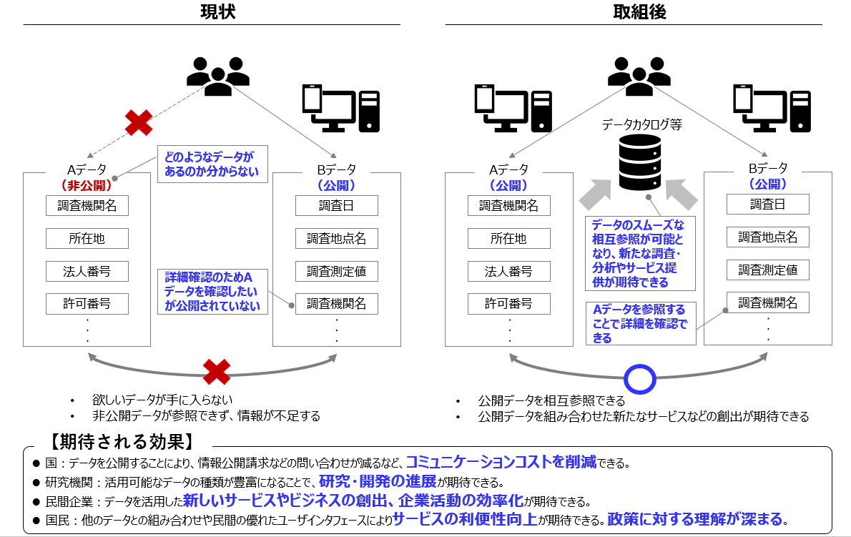

データの品質確保
データの品質が確保されていないと、業務の遂行に支障をきたすことはもちろん、システム間でのデータ連携やデータ利活用促進の障壁となります。
例えば、データに誤りがあって正確性が担保されていない場合や、システム間やテーブル間などでデータの不整合があり、整合性が保てていない場合、すぐにデータ連携やデータ利活用を行うことができず、まずはデータの修正や更新などが必要になります。
データそのものとデータのライフサイクル、データを管理するプロセスに対する評価と改善を繰り返しながら、常にデータの品質を確保しておくことで、正確なデータを流通させることが可能となり、データ連携及び利活用を促進することが期待されます。
図表 １-3 データの品質確保によるメリット
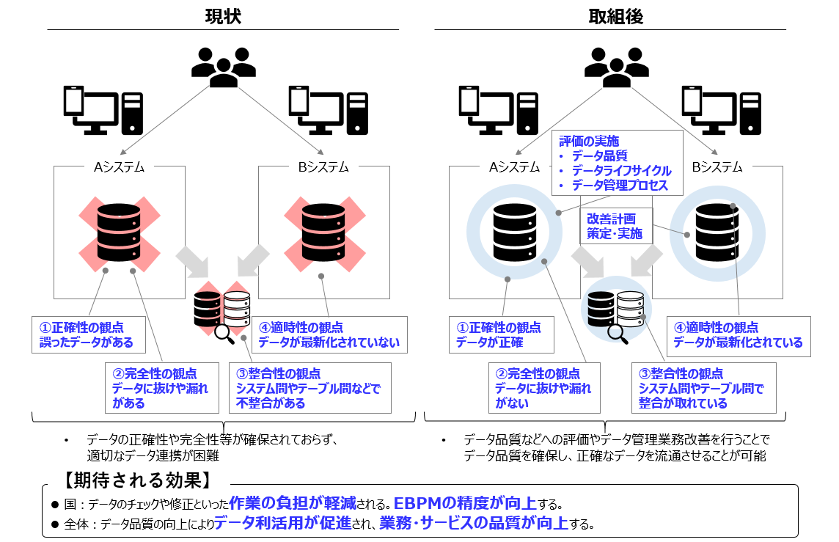

データ管理の高度化
データに関するドキュメントが分散して管理されていると、データの入手や更新、データ項目間の関係の把握が難しくなり、データを様々なサービスに連携することや、データを公開し、利活用を促すことが難しくなります。また、データの更新が進まず、品質管理にも影響を及ぼします。
データ利活用等のために、必要なドキュメントを整備し、整備したドキュメントを一元的に管理し、どのデータがどこにあるのか、またデータ項目間の関係性を一目で把握できる状態にしておくことが必要です。
さらに、これらが実現すると、システム更改時などのタイミングで、同一内容でありながら他システムと重複保持しているデータの更新タイミングの同期化やアクセス管理した上でデータの一元化をするなど、より管理・利活用のしやすい環境への移行も可能となります。
図表 １-4 データ管理の高度化によるメリット
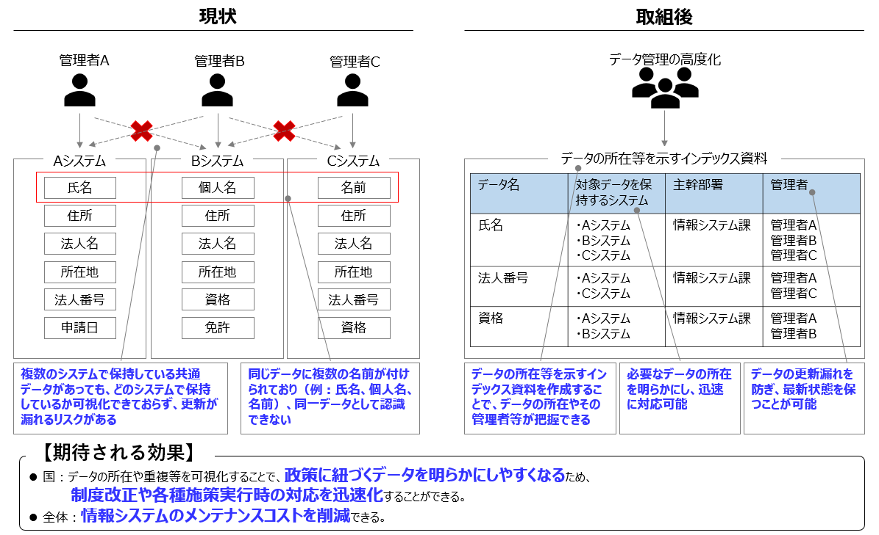

データ標準の活用
データは、他のシステム等に連携し、同じ目的で使用することがあります。名前や形式、定義が異なる場合、システム間で同じような意味のデータ項目が乱立してしまうことや、他のシステム等への連携が難しくなることで、データ利活用の妨げになります。
データが同じ名前で、同じ意味定義で設計されていると、スムーズかつ正確にデータ連携を行うことができます。特に国際標準や国内標準となっているデータを活用することで、より広い範囲でのデータ流通及びデータ利活用を促進することができます。
より広い範囲でのスムーズで正確なデータ連携とデータ利活用のために、標準化されたデータの活用が重要です。
図表 １-5 データ標準の活用によるメリット
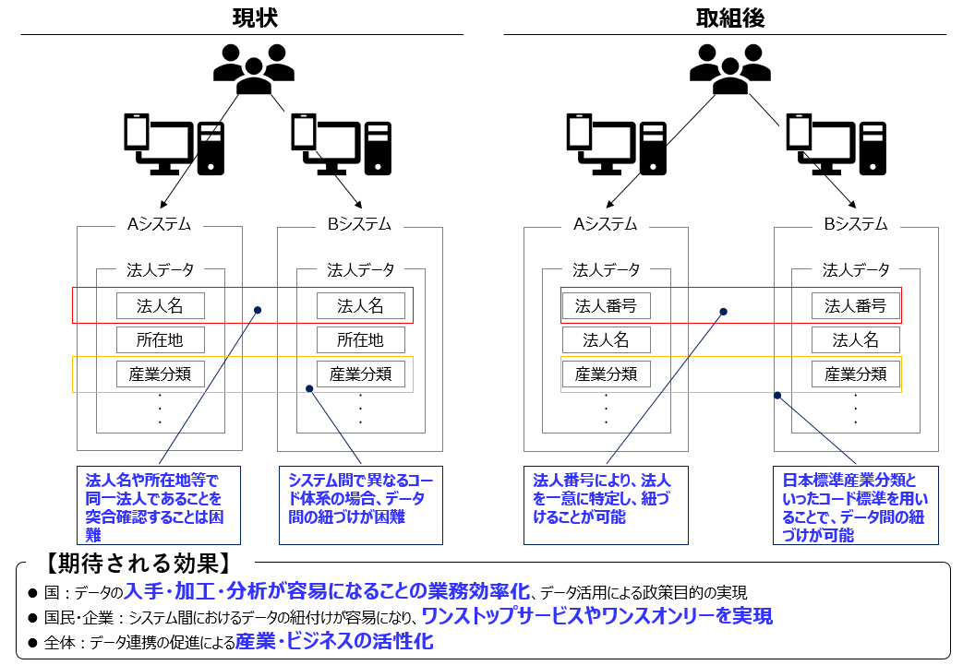

行政機関におけるデータマネジメントやデータ利活用の事例
オープンデータを推進し、データ利活用を促すことによって、行政の高度化及び効率化といった効果が期待されます。
ここでは、行政機関において、データマネジメントやデータ利活用、データマネジメントに係る重点テーマに取り組んだ事例を紹介します。

事例：３Ｄ都市モデルの公開による災害リスク可視化（国土交通省）
国土交通省では、３Ｄ都市モデルの整備・活用・オープンデータ化のプロジェクトであるＰＬＡＴＥＡＵ（プラトー）を進めています。
ＰＬＡＴＥＡＵでは、都市活動のプラットフォームデータとして ３Ｄ都市モデルを整備し、オープンデータ化して、ユースケースの創出を行いました。さらにこれらのデータをオープンデータとして公開することで、さらなるデータ利活用を促しています。
オープンデータを活用したユースケースの創出によって、災害リスクの可視化による避難訓練シミュレーションや防災計画の検討等がなされ、国民参加・官民協働の推進を通じた諸課題の解決といった効果が見られました。
図表 １-6 ＰＬＡＴＥＡＵにおける防災計画検討及び災害リスク可視化の例
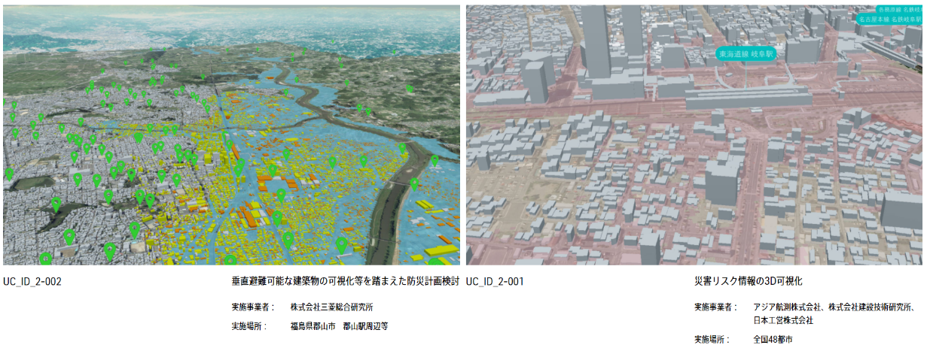
出典：PLATEAU Use Case:Disaster Management
https://www.mlit.go.jp/plateau/use-case/disaster-management/

事例：情報公開請求の軽減（静岡市）
静岡市では、これまで情報公開請求件数が多かった、食品衛生許可に関するデータをオープンデータとしてＣＳＶ形式で公開しました。
定期的にオープンデータとして情報公開を行うことで、利用者が自ら情報を得ることが可能になり、職員の電話対応や窓口対応業務（コミュニケーションコスト）といった業務負担が軽減されるという効果が見られました。
図表 １-7 食品衛生関係営業許可施設の情報公開請求数の推移
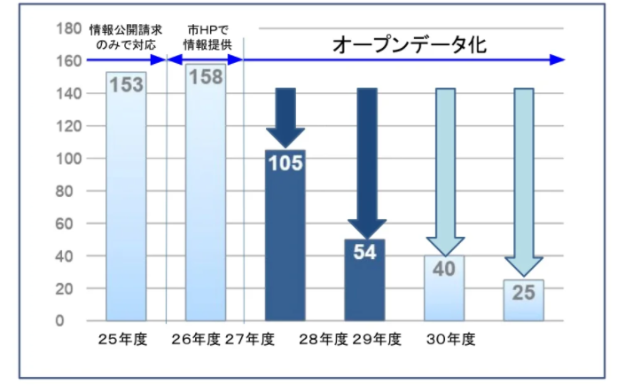
出典：「行政のオープンデータの在り方 ＡＰＩによるオープンデータ提供」（静岡市総務局ＩＣＴ推進課 新庄大輔氏）
https://www.slideshare.net/DAISUKESHINJO/weekopendataapi-227515360/1

本書の想定利用者
本書は、府省庁のＰＭＯ及びＰＪＭＯにより参照されることを想定しています。
データマネジメントの推進に当たっては、必要に応じて各府省庁のデジタル統括アドバイザーから技術的・専門的観点からの必要な支援及び助言等を受けてください。

府省庁ごとのカスタマイズについて
本書は、各府省庁におけるデータマネジメント導入のために参照し、効率的に作業していただくことを目的として作成しました。実際にデータマネジメントの導入を行う場合は、自府省庁の体制や状況などを踏まえ、必要に応じてテーラリングして作業を行ってください。

本書の構成及び使い方
データマネジメント実践ガイドブックは導入編（本書）と運用編に分かれています。

【導入編について】
導入編では、1章（本章）でデータマネジメントにおける重点テーマや本書に関する説明を行いました。
２章から７章にかけては、各府省庁においてデータマネジメントを実施するための準備段階（データマネジメント実施計画の策定等）の進め方について、プロセスごとに実施に当たってのポイントや実施手順を記述しています。
図表 １-8 データマネジメント実践ガイドブック 導入編（本書）
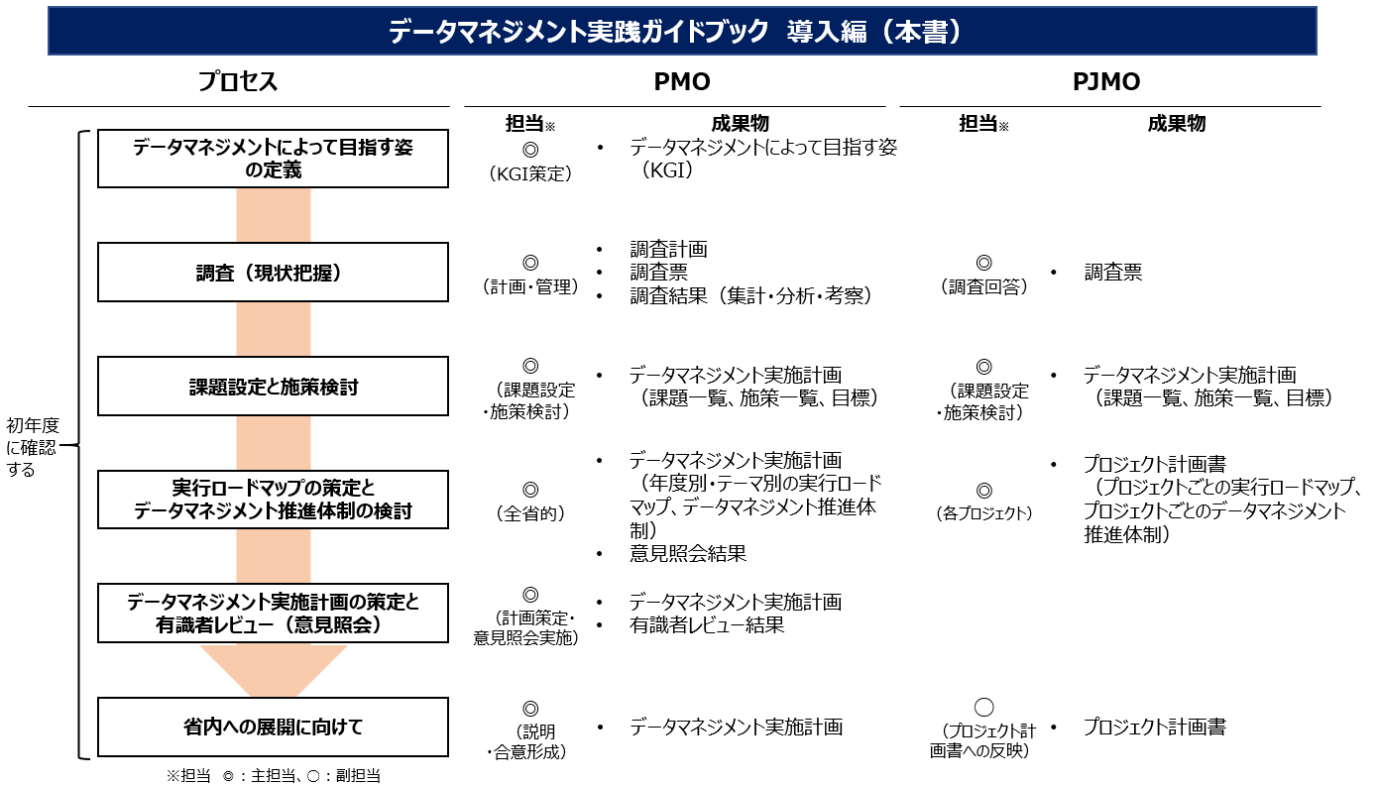

【運用編について】
運用編では、導入編で示したデータマネジメントの４つの重点テーマに紐づく、日常業務で継続的に実施する具体的な実行手順を示しています。

図表 １-9 データマネジメント実践ガイドブック 運用編
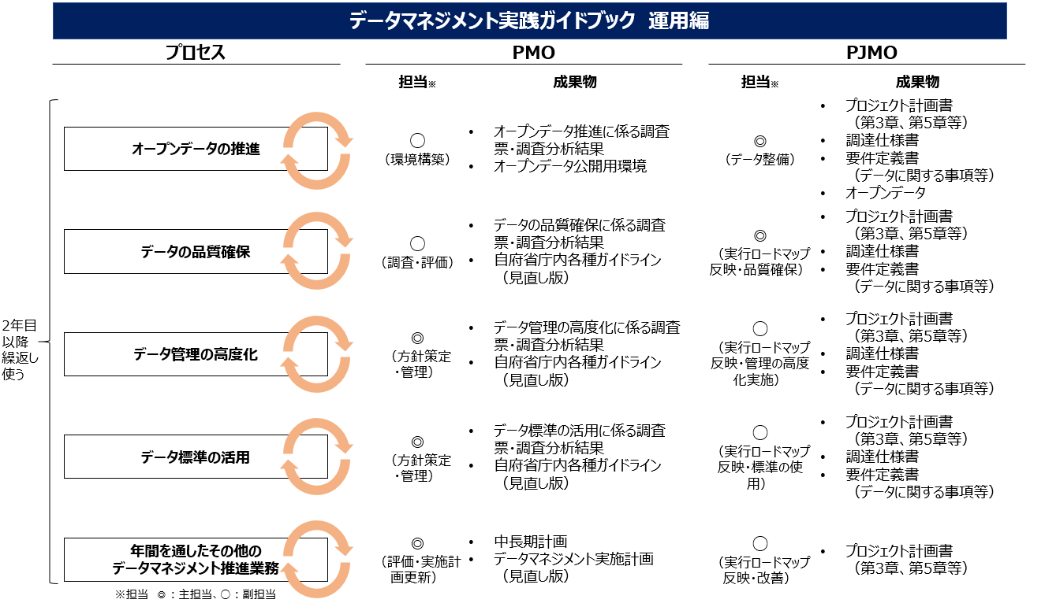

データマネジメントによって目指す姿の定義
本章では、データマネジメント実施計画を策定するに当たり、最初にデータマネジメントによって目指す姿（データマネジメントによって何を実現させたいか、データマネジメントの最終ゴール）を検討します。

実施に当たってのポイント
データマネジメントは組織横断的に関わることが多く、組織活動として取り組む必要があり、プロジェクトや部門を横断した協力関係の構築が必要です。そこで、データマネジメントによって目指すべき姿を明確に定義した上で、関係者と共有し、データマネジメントの実施に対する理解・協力を得ることが重要です。
また、データマネジメントによって目指すべき姿は、自府省庁の重点戦略や政策の優先課題と連動・整合しておくことで、トップダウンでの組織的協力体制を築くことができ、データマネジメントを全省的な取組として位置づけやすくなります。一過性ではなく、継続的な取組としてデータマネジメントを推進することができます。

実施手順

データマネジメントによって目指す姿の方向性検討
前章で、「デジタル社会の実現に向けた重点計画」や「包括的データ戦略」等の政府方針を踏まえ、「データマネジメントにおける重点テーマ」（①オープンデータの推進、②データの品質確保、③データ管理の高度化、④データ標準の活用）を示しました。
これらの政府方針を踏まえて、まずは自府省庁が特に力を入れたい重点テーマや、特に注力して推進したい内容について協議を行い、データマネジメントによって目指す姿の大まかな方向性を検討します。

【データマネジメントによって目指す姿を定義する際のポイント】
下表のデータマネジメントにて目指す姿（サンプル）は、令和３年６月に内閣官房が発表した「包括的データ戦略」の中の「行政におけるデータ行動原則」を基に、４つの重点テーマに紐づく行動原則を踏まえて、データマネジメントによって実現させたい状態を整理したものです。
自府省庁で特に力を入れたい重点テーマや、特に注力して推進したい内容について協議を行い、データマネジメントによって目指す姿の大まかな方向性を検討する際に、以下のサンプルを必要に応じて参考にしてください。
図表 ２-1 データマネジメントによって目指す姿（サンプル）
データマネジメントにおける重点テーマ | データマネジメントによって目指す姿  （サンプル）
①オープンデータの推進 | １ | オープンデータ・バイ・デザインの実行・徹底を通じて、オープンデータの促進を図るとともにデータの価値を引き出す
①オープンデータの推進 | ２ | 社会に貢献するデータを積極的に整備し公開することで、データを活用したイノベーションや新ビジネスの創出を促進する
①オープンデータの推進 | ３ | アクセス方法の多様化に対応した環境整備を推進し、国内・国外でのデータ流通・利活用の促進を図る
②データの品質確保 | ４ | データの信頼性・完全性・安全性等のデータ品質を向上させることで、安定的かつ効率的なデータ利活用を促進する。
③データ管理の高度化 | ５ | 保有するデータ資産を可視化することを通じて、データの資源化とそのデータの持つ価値を引き出す
④データ標準の活用 | ６ | データを共有・外部連携を可能とする設計とし、国・地方及び民間での官民データ連携を実現させる
④データ標準の活用 | ７ | プラットフォームサービスの整備やルール整備等を通じて、データ流通・利活用の促進を図る

自府省庁のデータに関わる政策等の確認・把握
次に、自府省庁の各種基本計画やデジタル・ガバメント中長期計画等を確認し、データに関わる重点施策や優先課題及びデータに関わる取組を把握します。
これらの目的は、データマネジメントによって目指す姿を、自府省庁の基本計画や重点施策等との整合性を取ったものとし、全省的な取組として推進できるものとすることにあります。
前節で示したデータマネジメントにて目指す姿（サンプル）は、あくまで一例にすぎず、必ずサンプルの中から選択・カスタマイズし、データマネジメントによって目指す姿を定義しなければならないというものではありません。自府省庁のデータに関わる重点施策や優先課題及びデータに関わる取組が、４つの重点テーマに基づかない場合も考えられます。その場合は、自府省庁独自の重点施策に紐づく、データマネジメントによって目指す姿を自由に定義して構いません。
以下に、その他のデータマネジメントによって目指す姿のサンプルを示します。必要に応じて、参考にしてください。
図表 ２-2 データマネジメントによって目指す姿「その他」（サンプル）
データマネジメントにおける重点テーマ | データマネジメントによって目指す姿  （サンプル）
その他 | １ | 政策課題に紐づくデータを特定・発掘し、データに基づく客観的な判断を行える環境を整備することを通じて、ＥＢＰＭを効率的・効果的に推進する
その他 | ２ | 紙等で行われていた業務をデータの視点で見直し、行政のデジタル化や業務改革の促進を図る

データマネジメントによって目指す姿の定義
データマネジメントによって目指す姿の方向性や、特に注力して推進したいサンプルの内容について、前節で確認・把握した自府省庁のデータに関わる重点施策や優先課題と連動・整合するよう府省庁ごとにカスタマイズを行い、自府省庁オリジナルのデータマネジメントによって目指す姿を定義してください。

【アウトプット（例）】
以下に環境省が全省に先駆けてデータマネジメント実施計画を策定した際に設定した、データマネジメントによって目指す姿の一部をアウトプットの例として示します。
データマネジメント実施計画に記載する段階では、以下の例のような、自府省庁の状況に合わせ個別具体化された、データマネジメントによって目指すべき姿を定義することが理想です。記載の粒度感等、環境省の例を参考にしてください。

図表 ２-3 環境省がデータマネジメント実施計画の中で設定したデータマネジメントによって目指す姿（抜粋）
データマネジメントにおける重点テーマ | データマネジメントによって目指す姿
オープンデータの推進 | 利用者ニーズに応じた情報の提供の推進  - 国、地方公共団体、事業者等が保有する官民データの相互の利活用を促進するため、「オープンデータ基本指針」等に基づき、環境情報に関するオープンデータの取組を強化する。  - 各主体のパートナーシップを充実・強化し、市民の環境政策への参画や持続可能なライフスタイルへの転換等を促進するため、情報の信頼性や正確性を確保しつつ、ＩＴ等を活用し、いつでも、どこでも、分かりやすい形で環境情報を入手できるよう、利用者ニーズに応じた情報の提供を進める。
その他 | ＥＢＰＭ推進のための環境情報の整備  - 行政におけるＥＢＰＭを着実に推進するため、国際機関、国、地方公共団体、事業者等が保有する環境に関する統計データ等を幅広く収集・整備するとともに、環境行政の政策立案に重要な統計情報を着実に整備する。

調査（現状把握）
本章では、自府省庁のデータ及びデータマネジメントの現状を把握するための調査を行います。

実施に当たってのポイント
データマネジメントによって目指す姿を実現する上での、現状の課題・制約事項等の実態を把握するために、自府省庁のデータ及びデータマネジメントの状況を調査する必要があります。自府省庁のデータマネジメントの実態を把握しなければ、課題の優先度や緊急性が判断できず、施策を実行しても思うようなデータマネジメントの効果が得られない可能性があります。

実施手順
３章「調査（現状把握）」の実施手順を以下に示します。

調査計画の作成
各府省庁のＰＭＯは、調査の目的や進め方、スケジュール感等、調査の概要を取りまとめた調査計画を作成します。調査計画に記載する内容の一例を以下に示しますので、必要に応じて参考にしてください。
図表 ３-1 調査計画に記載する内容（例）
記載内容 | - 調査を行う目的  - 調査の対象システム  - ＰＪＭＯへの依頼内容  例：調査票への回答・提出、既存資料「データモデル、データ一覧、データ定義等」、データ関連要件定義の提出など  - 回答・提出期限

調査票の作成
調査計画の作成と併せて、各府省庁のＰＭＯは府省庁内ＰＪＭＯに回答を依頼する調査票を作成します。前章で定義したデータマネジメントによって目指す姿の実現に向け、データマネジメントの実施方針のインプットとなる情報を得るために行う調査であることを踏まえ、調査票の質問項目の整理を行ってください。本書では、４つの重点テーマごとの調査票テンプレートを別紙として設けています。必要に応じて参考にしてください。
- オープンデータの推進状況に係る調査票
詳細イメージは、別紙「オープンデータの推進状況に係る調査票テンプレート例」を参照してください。
- データの品質確保に係る調査票
詳細イメージは、別紙「データの品質確保に係る調査票テンプレート例」を参照してください。
- データ管理の高度化に係る調査票
詳細イメージは、別紙「データ管理の高度化に係る調査票テンプレート例」を参照してください。
- データ標準の活用に係る調査票
詳細イメージは、別紙「データ標準の活用に係る調査票テンプレート例」を参照してください。

実査
ＰＭＯは、ＰＪＭＯに対して、調査概要や主旨等の説明を行った上で、調査票への回答を依頼します。

集計・分析
ＰＭＯは、ＰＪＭＯからの調査票回答結果の集計及び分析を実施してください。

課題設定と施策検討
本章では、３章「調査（現状把握）」の調査結果を基に、課題設定を行います。また、抽出した課題に対して、改善の方向性を検討し、施策の達成度合いを評価するための目標を設定します。

実施に当たってのポイント
現状調査の結果より、現状と目指すべき姿のギャップを明らかにすることができます。課題設定は、現状から目指すべき姿へ到達する適切な道筋をつくる行為であると言えます。課題設定を誤ってしまうと、検討・実行した結果が目指すべき姿や効果に繋がらない恐れがあるため、慎重かつ十分な検討が必要です。
また、データマネジメントにおける現状の課題には、難易度が高いものやコストがかかるものも含まれるため、優先度や対応範囲等を定めた上で施策の検討を行うことで、今後（後述）の実行ロードマップへ適切につなげることができます。
実施に当たっては、ＰＪＭＯによる現状調査回答結果を基に、ＰＭＯがトップダウンで課題設定から目標設定まで実施するケースや、ＰＭＯがＰＪＭＯから追加情報や意見を集めながら、協力してボトムアップで課題設定から目標設定まで実施するケース、ＰＪＭＯが回答結果やＰＭＯによる分析結果を基に課題設定から目標設定を実施するケースなどが想定されます。自府省庁のＰＭＯ及びＰＪＭＯの関係性や役割に応じて適切な役割分担を行って実施してください。
図表 ４-1 実施手順の流れとアウトプット
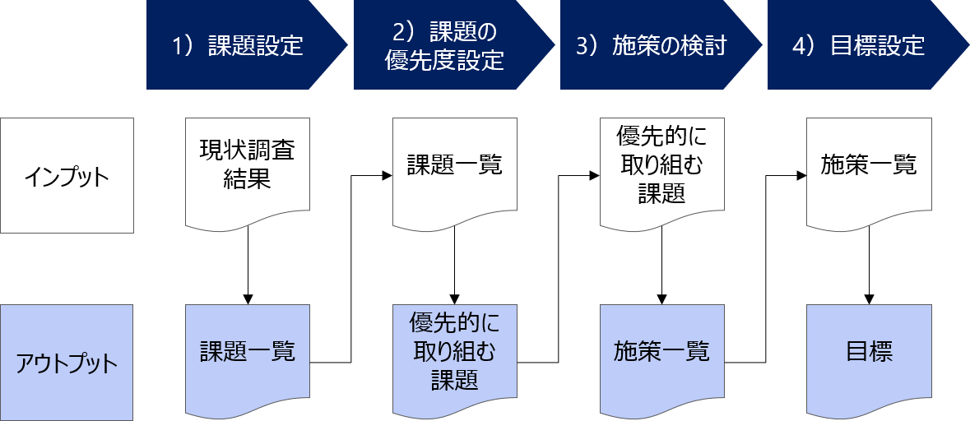

実施手順
４章「課題設定と施策検討」の実施手順を以下に示します。

課題設定
３章「調査（現状把握）」の調査結果を基に、現状の課題を抽出します。
課題の抽出に当たっては、２章にて設定したデータマネジメントによって目指すべき姿と現状調査の結果を比較して、出来ていないことや未達であることを抽出します。（理想と現状を比較することで見えてくる取り組むべき課題を抽出していきます。）

【行政のデータマネジメントにおいてよくある課題】
以下に、行政のデータマネジメントにおける課題の例を示します。
デジタル・ガバメント技術検討会議下のデータマネジメントタスクフォースは、令和２年度に、旧政府ＣＩＯ補佐官を中心に、各府省庁につき２～３のシステムを選定してもらい、実践ガイドブック別紙現状分析結果報告書テンプレート例の「データマネジメントの状況」における２０個の質問に対して回答を依頼する形でデータマネジメントレベル調査を実施しました。
以下は、調査結果を基に、データマネジメントの取組の中で府省庁が特に実施できていないと回答する傾向にあった項目を課題として整理したものです。必要に応じて参考にしてください。
図表 ４-2 行政のデータマネジメントにおいて「よくある課題」（例）
４つの重点  テーマ | 分類 | 課題
オープンデータの推進 | 規定整備 | - オープンデータ化を推進するための公開ルールやマニュアル等の整備・共有が不十分である。
オープンデータの推進 | 公開状況・公開形式 | - 行政保有データは原則公開が求められているが、データが限定的にしか公開されていない。  - 公開データの所在は把握されておらず、公開の優先度が考慮されていない。  - 機械判読に適さない構造やデータ形式で公開されている。（ＰＤＦなど）
オープンデータの推進 | 外部活用促進・要望把握 | - 外部活用に向けた利用者へのサポートが用意されていない。  - 利用者のニーズ把握の取組が不十分である。
オープンデータの推進 | 人材育成・普及啓発活動 | - 人材育成に必要なサポートや教育を提供していない。または、限定的にしか提供していない。
データの品質確保 | ドキュメント化 | - 各種ドキュメントについて、作成はしているもののＰＪＭＯ等がレビューできていない、作成時からそのままで見直しがなされていない、といったケースがある。
データの品質確保 | 運用における品質確認・品質向上 | - 運用面で事業者任せになっている部分が確認される。  - 運用後の品質向上への意識が不十分である。
データ管理の高度化 | ドキュメント化 | - データ項目間の関係定義ドキュメントが不十分である。  - データの所在等を示すインデックス資料が不十分である。
データ標準の活用 | データの項目定義 | - 項目定義における適切な標準の採用及び業務レベルの用語との関連付けが不十分である。
その他 | 活用戦略 | - データのライフサイクルや将来の活用拡張を意識した取組が不十分である。

図表 ４-3 参考：令和２年度データマネジメントレベル調査結果の概観
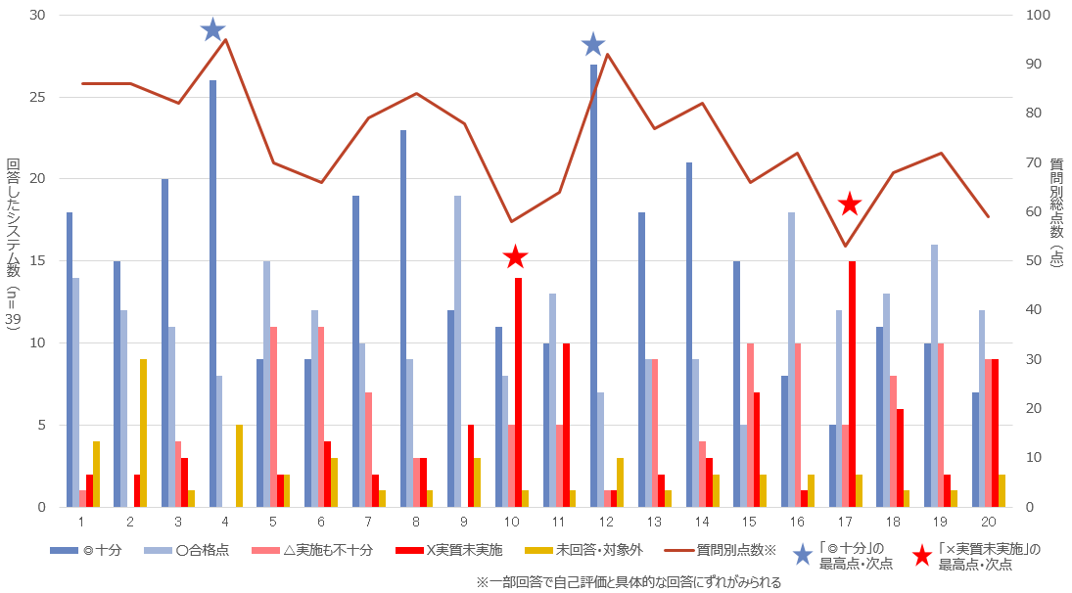

図表 ４-4 （補足）１～２０の質問項目
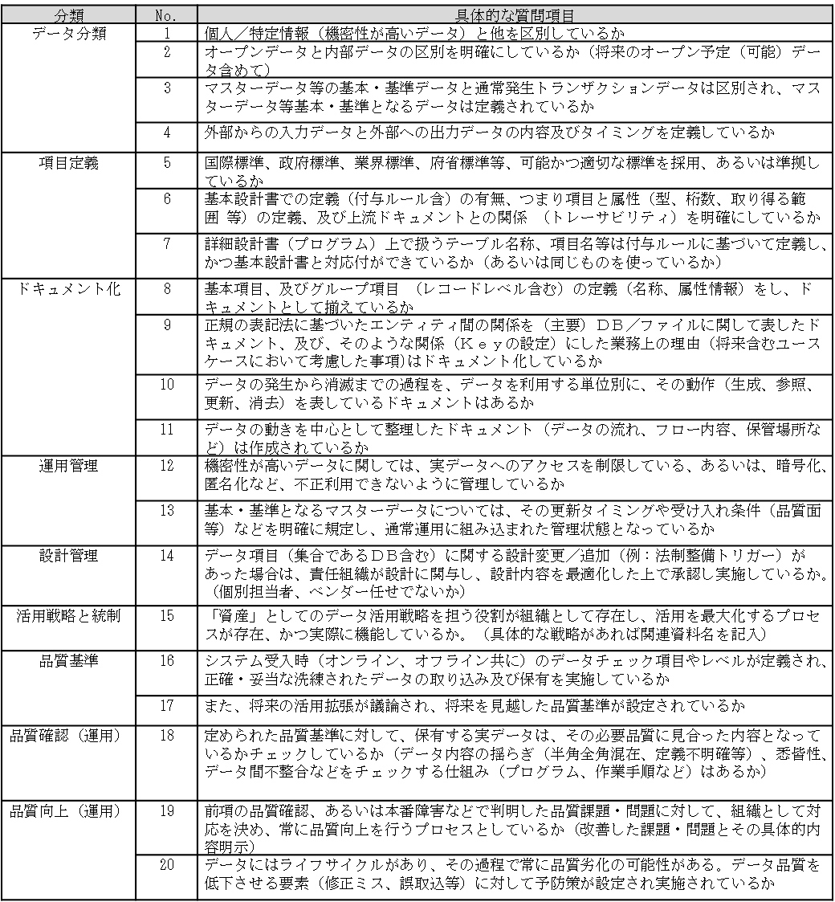

課題の優先度設定
前節で整理した課題について、施策や改善方針を検討していく上で、どの課題から取り組むべきか、優先度設定を行います。
優先度設定では、重要性、緊急性などの評価項目を設定し、各課題の評価を行うことで優先的に対処すべき課題を明らかにします。
なお、評価項目については、重要性、緊急性以外にも、以下に示す評価項目が考えられるため、各府省庁の実状やデータマネジメントの取組状況等に応じて適切な評価項目を選定し、必要に応じて重みづけを行った上で設定します。
図表 ４-5 優先度評価における評価項目の例
評価項目 | 重要性、緊急性、実現性、効果性、将来性、  政府方針との整合性、難易度、影響範囲、等

施策の検討
優先度の高い課題に対して、必要な施策や取組を整理します。

目標設定
前節で整理した必要な施策を実施することで達成したい目標を設定します。目標を設定することで、着実にデータマネジメントの取組を推進できることに加え、モニタリング及び評価を実施することができます。
目標は、定量的に計測可能なものだけでなく、定性的な期待効果を定義することも効果的です。いずれの場合でも、測定可能な目標とすることが重要です。
下図の目標値は一例ですが、年度別に目標値を設定するなど、段階的な導入を目指しましょう。

【アウトプット（例）】
以下に、課題、施策及び目標の一例を示します。必要に応じて参考にしてください。
図表 ４-6 「オープンデータの推進」における課題、施策及び目標
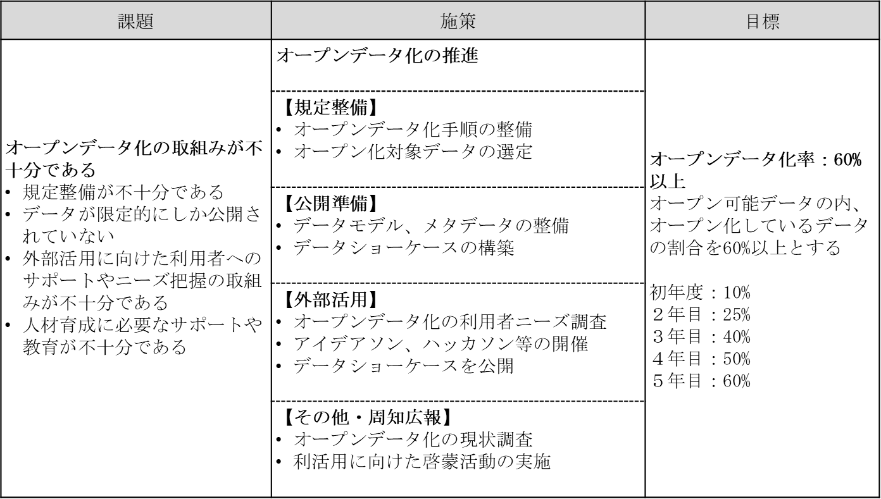

実行ロードマップの策定とデータマネジメント推進体制の検討
本章では、４章「課題設定と施策検討」の中で整理した施策の実行ロードマップを策定します。また、策定した実行ロードマップを推進する上での体制等を検討します。

実施に当たってのポイント
施策を具体的に実施するための実行ロードマップを取りまとめることで、データマネジメントに係る取組の実効性を高めることができます。また、作成した実行ロードマップは、府省庁内の関係者（ＰＪＭＯ）に意見照会を行い、妥当性や効果を評価することで、実現性を高めたものとすることができます。
さらに、ＰＪＭＯは、府省庁内横断的な実行ロードマップを基に、プロジェクトごとの個別具体化された実行ロードマップを作成することも有効です。上記の取組により、関係者の理解醸成と積極的関与に繋げることができます。
実行ロードマップの策定と併せて、実行ロードマップを推進するための体制を検討することも重要です。役割・責任を明確化し、要員リソースを確保することで、府省庁内横断的なデータマネジメントの取組を円滑に推進することができます。

実施手順
５章「実行ロードマップの策定」の実施手順を以下に示します。

実行ロードマップの策定
前章で整理した課題に基づく施策について、施策間の先行後続、共通の施策等を整理し、実行ロードマップを策定します。実行がしやすく効果が出るものから先に着手する計画にすると、効果の摘み取りがしやすく関係者のモチベーション向上につながります。

【アウトプット（例）】
以下に、実行ロードマップの作成イメージを掲載します。必要に応じて、参考にしてください。
図表 ５-1 「オープンデータの推進」の実行ロードマップ（例）
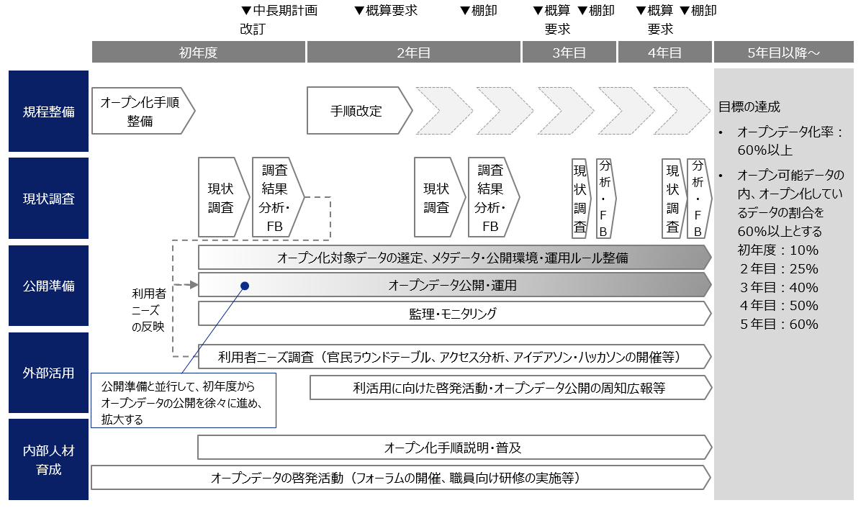
図表 ５-2 「データの品質向上」の実行ロードマップ（例）
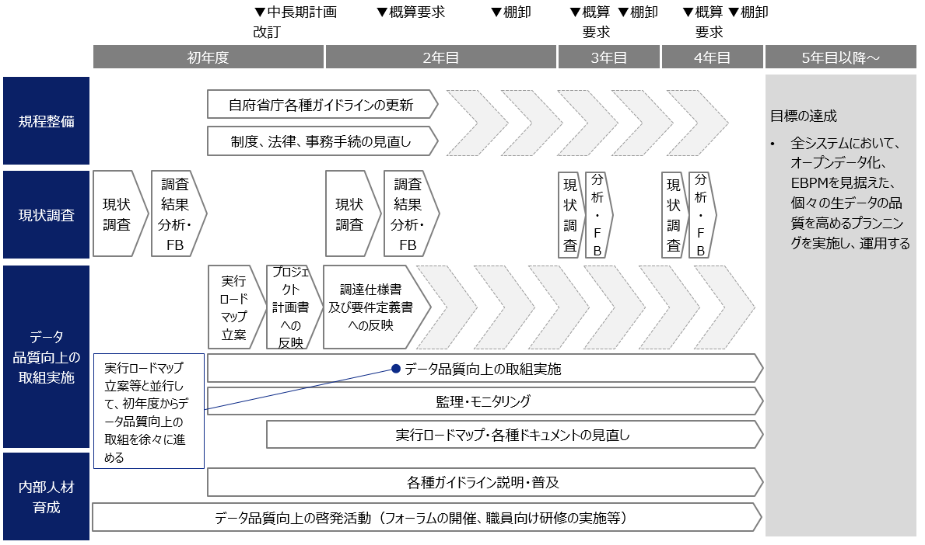

データマネジメントの推進体制の検討
次に、府省庁内横断的にデータマネジメントの取組を推進していくために必要な役割・責任を定義し、役割名称を決めた上で、役職（担当）を決定します。既存のプロジェクト体制にデータマネジメントの体制を組み入れることで、新たに体制を構築するといった負担を低減することも有効です。
また、必要に応じてデータマネジメント推進のための会議体を設定してください。
以下に、データマネジメントの推進体制の例を示します。
図表 ５-3 データマネジメント推進体制図（例）
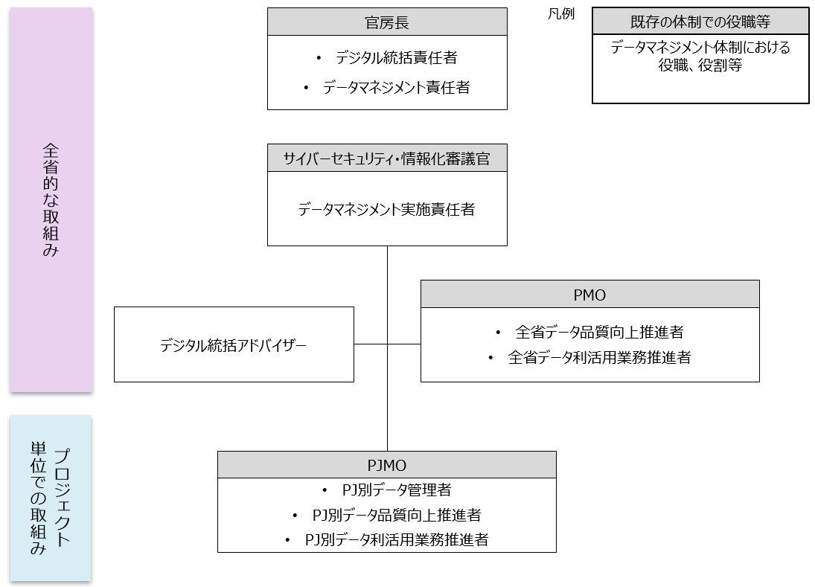
図表 ５-4 データマネジメント推進体制の詳細（例）
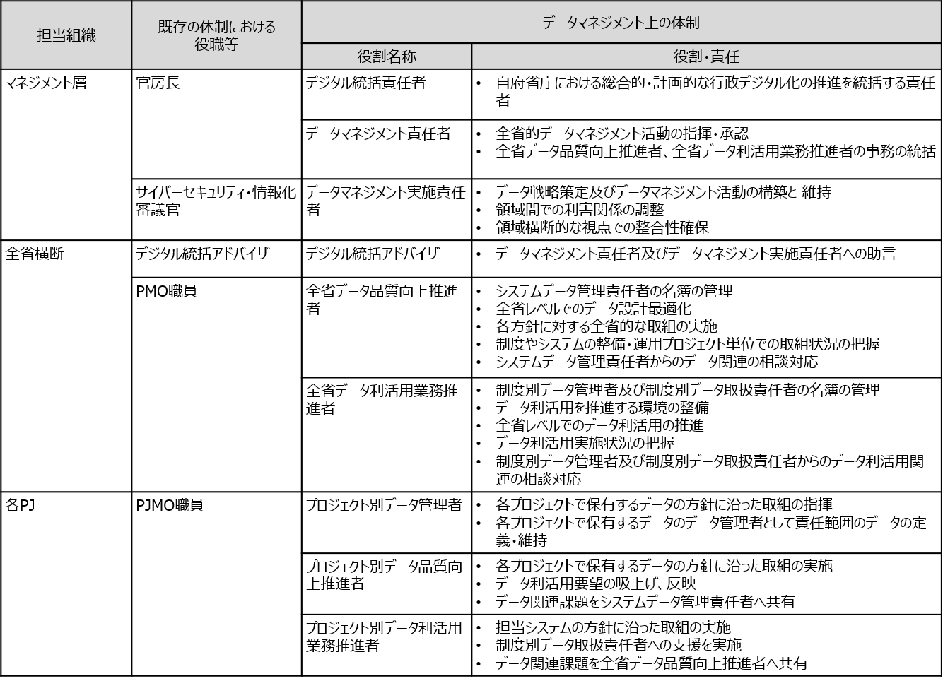

府省庁内関係者（ＰＪＭＯ）への意見照会の実施
- 意見照会の実施
1)で策定した実行ロードマップについて、府省庁内関係者（ＰＪＭＯ）に共有し、意見照会を実施します。実行ロードマップだけでなく、その前段階のデータマネジメントの目指すべき姿や課題、施策及び目標について、妥当性及び効果を評価してもらい、意見やコメントを募ります。

- プロジェクトごとの実行ロードマップの策定
ＰＭＯは、府省庁内横断的な実行ロードマップを基に、プロジェクトごとの個別具体化された実行ロードマップを作成するよう、ＰＪＭＯに依頼します。ＰＪＭＯはＰＭＯの依頼に基づき、個別具体化された実行ロードマップを作成します。また、実行ロードマップの策定と併せて、プロジェクトごとのデータマネジメント推進体制の検討を行ってください。
プロジェクト別の個別具体的な実行ロードマップや、データマネジメント推進体制等は、各プロジェクト計画書に記載してください。

実行ロードマップの妥当性・効果の評価
ＰＭＯは、府省庁内関係者（ＰＪＭＯ）への意見照会の結果を基に、実行ロードマップの見直しを行います。意見照会によって得られた意見やコメントについて、対応方針を検討し、必要に応じて実行ロードマップの修正を行ってください。

データマネジメント実施計画の策定と有識者レビュー（意見照会）
本章では、ここまでの検討結果を踏まえて、データマネジメント実施計画の作成と作成後に行う有識者レビューの流れ等について説明します。
有識者レビューで得た意見やコメントを踏まえて、データマネジメント実施計画の府省庁内への展開を前にブラッシュアップを図り、データマネジメントの実現性と効果を高めていきます。

実施に当たってのポイント
自府省庁で定めたデータマネジメント実施計画は、政府内のデータマネジメントに係る有識者による確認（レビュー）を経ることも効果的です。
データマネジメントの進め方や、設定した目指すべき姿、取組方針及び施策の内容等に関して妥当性や効果を有識者が評価し、その評価や意見を踏まえて、データマネジメント実施計画の実現性を高める取組が重要です。

実施手順
有識者レビューにおける実施手順を以下に示します。

データマネジメント実施計画の策定
ここまでに検討してきた、データマネジメントによって目指す姿や課題、施策、実行ロードマップ、運営組織、運営ルール等を踏まえてデータマネジメント実施計画を策定します。
現状調査の回答や分析結果はデータマネジメント実施計画の前提となりますので、施策の根拠となる課題として十分な記載を行ってください。
なお、プロジェクトごとの実行ロードマップや推進体制などはプロジェクト計画書に記載します。
以下に、データマネジメント実施計画の目次構成例を示します。必要に応じて、参考にしてください。
図表 ６-1 データマネジメント実施計画の目次構成
章 | タイトル | 記載内容（例）
１ | 背景及び目的
２ | データマネジメントによって目指す姿 | - データマネジメントによって目指す姿
３ | 主要な課題と施策の方向性 | - 現状調査を踏まえた課題  - 施策の方向性  - 目標
４ | 実行ロードマップ | - 府省庁内横断的な実行ロードマップ
５ | 組織体制 | - 全体像（体制図）  - 体制（役職、役割）  - 会議体等
６ | 附則 | - 別紙 用語定義  - 別紙 準拠すべきガイドライン等

データマネジメント実施計画の有識者レビューの実施（意見照会）
- 有識者レビューの概要
自府省庁で定めたデータマネジメント実施計画に対して、政府内のデータマネジメントに関わる有識者によるレビューを実施します。有識者から、政府方針と自府省庁の重点施策（各種基本計画やデジタル・ガバメント中長期計画等に示した政策等）と整合したデータマネジメントによって目指す姿や施策になっているか確認を受けます。また、目指す姿や施策、目標などの妥当性及び効果を評価してもらい、意見やコメントを募ります。

- 想定する有識者及びレビューの観点
政府内のデータマネジメントに係る有識者としては、データマネジメントの取組で先行している環境省や、デジタル庁（データ担当）などの関係者が考えられます。
有識者によるレビューの観点として、以下のような項目があります。
- データマネジメントによって目指すべき姿が明確かどうか
- 施策内容が具体的で妥当性があるか
- 目標（ＫＰＩ）に妥当性及び効果があるか
- 用語の定義が正確か

- その他留意事項
政府方針及び自府省庁の重点施策に沿って、データマネジメントによって目指す姿や施策を具体化することは先述のとおりですが、正しい用語の使い方になっているか、自府省庁の職員に伝わりやすい用語・文章となっているかという点についても留意しましょう。

データマネジメント実施計画のレビュー結果の反映
有識者レビューの結果を受けて、データマネジメント実施計画の見直しを行います。
有識者レビューで得た意見やコメントをデータマネジメント実施計画内で関連する内容に応じてグルーピングして取りまとめます。どのような意見やコメントを得られたか確認し、意見やコメントへの対応方針を検討します。
有識者レビュー結果において、意見の該当箇所と意見の内容、意見がどこに関連するものか（例：体制関連、ビジョン関連）を整理し、各意見に対する対応方針を検討し、対応状況を管理しましょう。
検討した対応方針はデータマネジメント実施計画に反映します。

府省庁内への展開に向けて
本章では、策定したデータマネジメント実施計画を踏まえて、府省庁内へのデータマネジメントの展開を実施するために必要な手順を紹介します。

実施に当たってのポイント
府省庁内へのデータマネジメントの展開を円滑かつ確実に行っていき、データマネジメント活動の継続性を持たせるためには、府省庁内関係者への説明に加え、関係者の役割の明確化、予算要求、データマネジメント活動の定着に向けた施策、人材育成等にも目を向けていくことが必要です。

実施手順

関係者への共有と合意形成
ここまでに整理してきたデータマネジメント実施計画（目指す姿、現状の課題、施策、目標、ロードマップ等）を関係者へ説明し、関係者との合意形成を図ります。

予算要求との関係性を整理
データマネジメントに係る施策の実施に必要となる予算について、ＰＭＯ及びＰＪＭＯの双方で予算要求が必要となるため、双方の役割や実行すべき施策を踏まえて予算要求事項を整理しておくことが必要です。
特にシステムの整備・改修が必要となる場合などは、ＰＪＭＯ側で予算要求に向けたシステム整備に係る要件整理等の十分な検討が必要です。データに関する要件の整理に際しては、デジタル・ガバメント推進標準ガイドライン実践ガイドブック第３編第５章要件定義のStep.5-1-D.「データに関する事項」をご参照ください。

プロジェクト計画書への反映
実際に施策を実施するにあたり、目標、ロードマップ、体制などをプロジェクト計画書に反映します。プロジェクト計画書への反映にあたり、データマネジメント実施計画のさらなる詳細化を行います。

参考情報
本章では、各府省庁で作成するデータマネジメント実施計画のイメージや、参考となる各種ガイドラインを紹介します。

データマネジメント実施計画のイメージ
データマネジメント実施計画の作成イメージとして、環境省データマネジメントポリシーを参考にしてください。

「環境省データマネジメントポリシー」
（令和３年３月３０日、環境省大臣官房総務課環境情報室）
https://www.env.go.jp/press/109431.html

参照すべきガイドライン等
以下は、本書を作成する上で参考にしたドキュメントや、各府省庁でデータマネジメントを進める中で参考となる各種ガイドラインです。
本書と併せて、下記のガイドラインを参考としてください。
図表 ８-1 参照すべきガイドライン等の位置付け
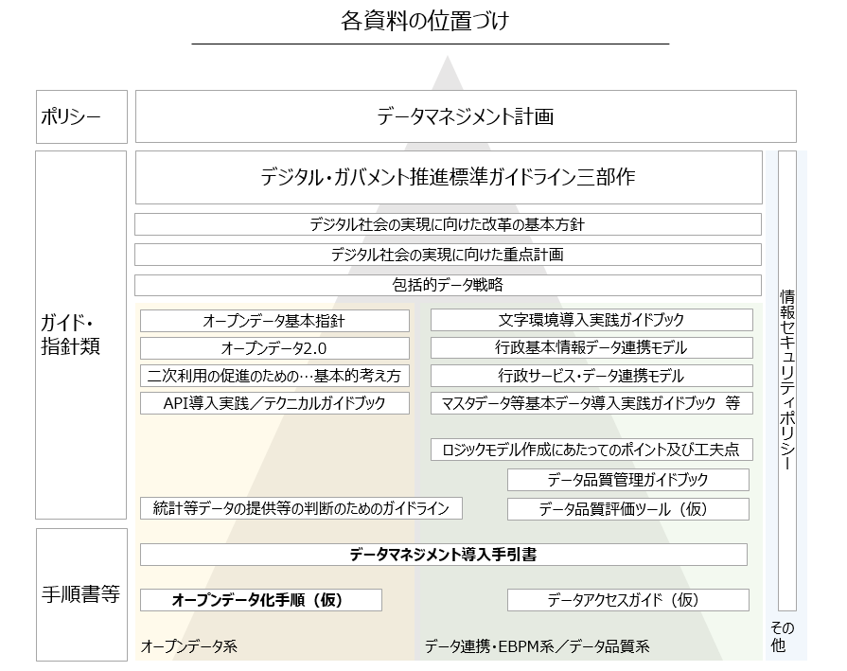
図表 ８-2 参照すべきガイドライン等の詳細
No | 分類 | ガイドライン名 | URL等
1 | 政府の  基本方針 | デジタル・ガバメント推進標準ガイドライン | https://cio.go.jp/guides
2 | 政府の  基本方針 | デジタル・ガバメント推進標準ガイドライン解説書 | https://cio.go.jp/guides
3 | 政府の  基本方針 | デジタル・ガバメント推進標準ガイドライン実践ガイドブック | https://cio.go.jp/guides
4 | 政府の  基本方針 | デジタル社会の実現に向けた改革の基本方針 | https://www.kantei.go.jp/jp/singi/it2/egov/index.html
5 | 政府の  基本方針 | デジタル社会の実現に向けた重点計画 | https://www.digital.go.jp/posts/ZlptjPro
6 | 政府の  基本方針 | 包括的データ戦略 | https://www.digital.go.jp/posts/ZlptjPro
7 | データマネジメント | 環境省データマネジメントポリシー | （再掲）
8 | オープンデータ系 | オープンデータ基本方針 | https://cio.go.jp/policy-opendata#ketteibunsyo
9 | オープンデータ系 | 【オープンデータ2.0】官民一体となったデータ流通の促進 | https://cio.go.jp/policy-opendata#ketteibunsyo
10 | オープンデータ系 | 二次利用の促進のための府省のデータ公開に関する基本的考え方（ガイドライン） | https://cio.go.jp/policy-opendata#ketteibunsyo
11 | オープンデータ系 | API導入実践/テクニカルガイドブック | https://cio.go.jp/guides
12 | オープンデータ系 | 統計等データの提供等の判断のためのガイドライン | https://www.kantei.go.jp/jp/singi/it2/ebpm/
13 | データ連携・ＥＢＰＭ系/データ品質系 | 文字環境導入実践ガイドブック | https://cio.go.jp/guides
14 | データ連携・ＥＢＰＭ系/データ品質系 | 行政基本情報データ連携モデル | https://cio.go.jp/guides
15 | データ連携・ＥＢＰＭ系/データ品質系 | 行政サービス・データ連携モデル（β版） | https://cio.go.jp/guides
16 | データ連携・ＥＢＰＭ系/データ品質系 | マスターデータ等基本データ導入実践ガイドブック | https://cio.go.jp/guides
17 | データ連携・ＥＢＰＭ系/データ品質系 | ロジックモデル作成にあたってのポイント及び工夫点 | npo-homepage.go.jp/toukei/sonota-chousa/social-impact-sokushin-chousa
18 | データ連携・ＥＢＰＭ系/データ品質系 | データ品質管理ガイドブック（β版） | https://cio.go.jp/guides
19 | その他 | 各府省庁情報セキュリティポリシー | -

用語
用語 | 意味
ＥＢＰＭ | Evidence Based Policy Making の略。統計や業務データ等の客観的な証拠に基づく政策立案のこと。
ＫＰＩ | Key Performance Indicator の略。目標・戦略を実現するために設定した具体的な業務プロセスをモニタリングするために設定される指標（業績評価指標：Performance Indicators）のうち、特に重要なもの。
ＰＪＭＯ | プロジェクト推進組織のこと。  Project Management Office の略。
ＰＭＯ | 府省庁内全体管理組織のこと。  Portfolio Management Office の略。
オープンデータ | 国、地方公共団体及び事業者が保有する官民データのうち、国民誰もがインターネット等を通じて容易に利用（加工、編集、再配布等）できるよう、次のいずれの項目にも該当する形で公開されたデータを指す。①営利目的、非営利目的を問わず二次利用可能なルールが適用されたもの。②機械判読に適したもの。③無償で利用できるもの。
オープンデータ・  バイ・デザイン | 公共データについて、オープンデータを前提として情報システムや業務プロセス全体の企画、整備及び 運用を行うこと 。
データエコシステム | データを民間含む外部の組織と連携することで、新たなビジネスモデルの創出を促すために形成された、データ流通の枠組みのこと。様々な組織が参加し、データの流通を活性化することで、データの利活用が促進されることが期待される。
データモデル | データベースのデータ項目定義及びデータ構造定義の記述。本書では特に業務における用語又は概念との対応を明確にした概念の定義及び関連性を記述したものを指す。
デジタル・ガバメント推進標準ガイドライン | 政府情報システムの標準的な整備及び管理について、その手続・手順に関する基本的な方針及び事項並びに政府内の各組織の役割等を定める体系的な政府共通のルールのこと。標準ガイドラインと略称。
プロジェクト | 特定の対象範囲に対し、特定の目的、目標を実現するために、特定の期間に実施する作業のまとまりのこと。

「デジタル社会の実現に向けた重点計画」別紙「包括的データ戦略」（令和３年６月１８日閣議決定）http://www.kantei.go.jp/jp/singi/it2/kettei/pdf/20210618/siryou3.pdf
「包括的データ戦略」Ⅰ-２.（２）「実装についての基本的な考え方」
オープンデータ基本方針（平成２９年５月３０日高度情報通信ネットワーク社会推進戦略本部・官民データ活用推進戦略会議決定、令和３年６月１５日改正）http://www.kantei.go.jp/jp/singi/it2/kettei/pdf/20210615/opd2021.pdf
ＰＬＡＴＥＡＵ（国土交通省）https://www.mlit.go.jp/plateau/
ＰＭＯ及びＰＪＭＯのタスク分担に関しては、各省でのＰＭＯ及びＰＪＭＯの関係性や役割に応じてテーラリングしてください。
ＰＭＯ及びＰＪＭＯのタスク分担に関しては、各省でのＰＭＯ及びＰＪＭＯの関係性や役割に応じてテーラリングしてください。
デジタル社会の実現に向けた重点計画（令和３年６月１８日高度情報通信ネットワーク社会推進戦略本部決定）https://cio.go.jp/sites/default/files/uploads/documents/digital/20211224_policies_priority_package.pdf

